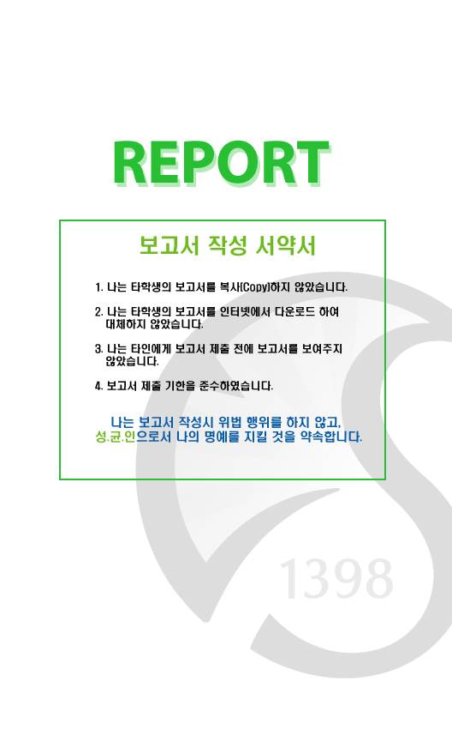

과 목 : 전자회로 실험

과 제 명 : 실험 9. MOSFET 기본특성

– 예비레포트

담당교수 : 유 관 호

학 과 : 전자전기공학부

학 년 : 3 학년

학 번 : 2016313517

이 름 : 권한결

제 출 일 : 2020년 10월 03일

1. **실험 목적**

MOSFET은 전계 효과(filed effect)를 이용하여 전류가 흐르는 소자이며, 전하를 공급하는 소오스 단자, 전하를 받아들이는 드레인 단자, 전류의 양을 조절하는 게이트 단자, 기판의 역할을 하는 바디 단자로 구성되어 있다. 게이트 전압을 바꾸면 드레인에서 소오스로 흐르는 전류가 바뀌면서 증폭기로 동작할 수 있다. 이 실험에서는 MOSFET의 기본적인 동작 원리를 살펴보고, 전류-전압 특성 및 동작 영역을 실험을 통하여 확인하고자 한다.

1. **배경 이론**

MOSFET에서 MOS는 ‘Metal Oxide Semiconductor’, 즉 ‘금속 산화막 반도체’의 약자로써 구조를 나타내며, FET는 ‘Field Effect Transistor’, 즉 ‘전계효과 트랜지스터’의 약자로써 동작 원리를 나타낸다. 그러나 초창기의 MOSFET은 게이트에 금속 산화막을 사용하였으나 근래에는 폴리실리콘을 게이트 재질로 사용한다. 따라서 금속 산화막을 사용하지 않음에도 관습적으로 MOSFET으로 부르고 있다. 이번 실험에서 사용할 MOSFET 소자는 2N7000으로 NMOS에 해당하므로 NMOS를 중점적으로 알아보도록 한다.

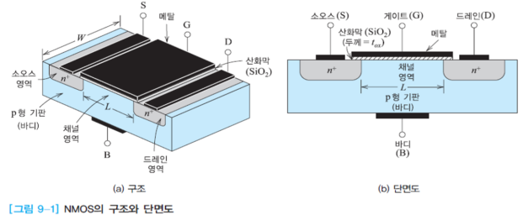

[그림 1] NMOS의 구조와 단면도

MOSFET의 구조는 [그림 1]과 같다. 이때 바디(body)는 $p$ 형 기판, 소오스(source)와 드레인(drain) 영역은 $n^{+}$ 로 도핑한 MOSFET 구조를 ‘NMOS’라고 한다. 이와 반대로 바디는 $n$ 형 기판, 소오스와 드레인을 $p^{+}$ 로 도핑한 MOSFET 구조를 ‘PMOS’라고 부른다.

NMOS의 소오스와 드레인은 n형으로 도핑되어 있으며 많은 전자가 존재하고 있다. 이때 소오스에서 드레인 영역으로 전자가 이동하기 위해서는 두 영역 사이에 채널 영역(channel region)이 형성되어야 한다. 채널 영역은 게이트 단자에 큰 양의 전압이 가해져 소오스와 드레인 영역 사이의 바디 영역 일부가 n형으로 반전되어 형성된다. 이때 소오스와 드레인 사이의 길이는 채널 길이(channel length)로 불리며 ‘L’로 표기되며 소오스와 드레인의 폭은 채널 폭(channel width)로 불리며 ‘W’로 표시한다.

게이트에 양의 전압을 걸었을 때 채널 영역이 형성되는 이유는 게이트와 채널 영역 사이에 존재하는 산화막(silicon oxide)이 절연체 역할을 하여 게이트와 인접한 바디 영역에 전자가 유도는 되나 흐르지 못하기 때문이다. 따라서 게이트에는 전류가 거의 흐르지 않는다.

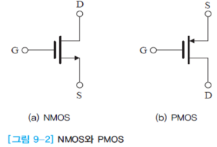

[그림 2] NMOS와 PMOS의 기호

[그림 2]는 NMOS와 PMOS의 기호이다. NMOS에는 소오스 단자 쪽으로 흘러 나가는 화살표가 있고, PMOS에는 소오스 단자 쪽에서 흘러 들어오는 화살표가 있다.

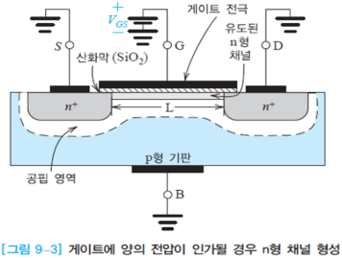

[그림 3] 게이트에 양의 전압이 인가될 경우 n형 채널 형성

NMOS의 경우 소오스-바디, 드레인-바디 사이에 각각 PN접합이 형성되어 있으며 역방향 바이어스 상태에 있어야 한다. 따라서 바디는 접지되어야 한다. [그림 3]과 같이 게이트에 양의 전압이 인가된 경우 n형 채널이 형성되기 시작한다. 게이트에 약간의 양의 전압이 인가되었다고 해서 n형 채널이 형성되지는 않고 문턱 전압(threshold voltage) 이상이 인가될 경우, 충분한 양의 전자가 쌓여서 채널이 형성된다. 문턱 전압은 $V_{th}$ 로 표시하며, NMOS의 경우에는 그 값이 보통 0.4~1.0V 이며 PMOS의 경우 -1.0~-0.4V 이다.

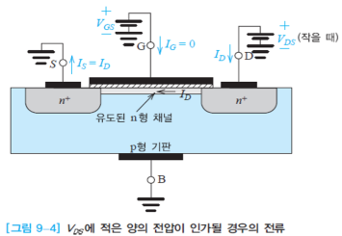

[그림 4] $V_{DS}$ 에 적은 양의 전압이 인가될 경우의 전류

[그림 4]는 게이트에 $V_{th}$ 이상의 전압이 인가되어 채널이 형성된 후, $V_{DS}$ 에 적은 양의 전압이 인가될 경우 전류의 흐름을 보여주고 있다. 전자가 소오스 단자에서 드레인 단자로 이동하므로 전류는 드레인에서 소오스로 흐르게 되고, 보통 드레인 전류 $I_{D}$ 로 나타낸다. $V_{DS}$ 전압이 작은 경우에는 $V_{GS}$ 전압과 $V_{GD}$ 전압이 거의 비슷하므로, 채널이 균일하게 분포되어 있다. 이와 같이 채널이 드레인 영역까지 이어져 있는 경우에는 드레인 전압을 올릴수록 소오스로부터 드레인으로 더 많은 전자들이 이동하게 되고, 따라서 드레인 전류가 증가하게 된다.

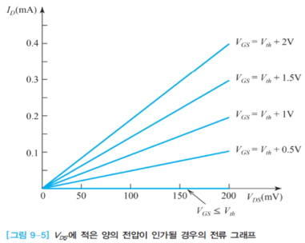

[그림 5] $V_{DS}$ 에 적은 양의 전압이 인가될 경우의 전류 그래프

[그림 5]에서 $V_{GS}$ 가 $V_{th}$ 보다 작으면 전류가 흐르지 않으며, 이를 차단 영역(cut-off region)이라고 한다. $V_{GS}$ 에 $V_{th}$ 이상의 전압이 인가된 상태에서, $V_{DS}$ 전압이 증가되면 전류도 증가함을 알 수 있다. 같은 $V_{DS}$ 전압에 대해서도 $V_{GS}$ 가 증가되면 전류도 증가한다는 사실을 알 수 있다. 이와 같이 채널이 드레인 영역까지 연결되어 있는 동작 영역을 트라이오드(triode) 또는 선형 영역(linear region)이라고 한다.

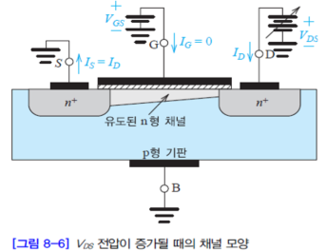

[그림 6] $V_{DS}$ 전압이 증가될 때의 채널 모양

$V_{DS}$ 가 증가할수록 게이트 전압과 드레인 사이의 전압 $V_{GD}$ 가 줄어들어 [그림 6]과 같이 드레인 쪽 채널이 얕아진다. $V_{DS}$ 전압이 증가해서 $V_{GD}=V_{GS}-V_{DS}<V_{th}$ 가 되면 드레인 쪽의 채널이 사라지는 핀치오프(pinch-off) 현상이 발생한다. 이와 같이 핀치오프가 발생하면 드레인 쪽 채널이 사라지게 되므로 $V_{DS}$ 전압이 증가되어도 전류가 더 이상 증가하지 않고 포화되는데, 이 동작 영역을 포화 영역(saturation region)이라고 한다.

NMOS의 동작 영역은 앞의 설명과 같이 $V_{GS}$ 전압과 $V_{GD}$ 전압에 따라서 결정됨을 알 수 있으며, 각 동작 영역과 그에 따른 전류식은 [표 1]과 같이 표현될 수 있다.

|  |  |  |  |
| --- | --- | --- | --- |
| 동작 영역 | $$V_{GS}$$ | $$V_{DS}$$ | $$I_{D}$$ |
| 차단 영역 | $$V_{GS}<V_{th}$$ | - | 0 |
| 트라이오드 영역 | $$V_{GS}≥V_{th}$$ | $$V_{DS}≤V_{GS}-V_{th}$$ | $$μ_{n}C_{ox}\frac{W}{L}\left[\left(V_{GS}-V_{th}\right)V_{DS}-\frac{1}{2}{V_{DS}}^{2}\right]$$ |
| 포화 영역 | $$V_{GS}≥V_{th}$$ | $$V_{DS}≥V_{GS}-V_{th}$$ | $$\frac{1}{2}μ_{n}C_{ox}\frac{W}{L}{\left(V_{GS}-V_{th}\right)}^{2}$$ |

[표 1] NMOS의 동작 영역

이때 드레인 전류식의 $V_{GS}-V_{th}$ 는 오버드라이브 전압(overdrive voltage)라고 하며 $V_{OV}$ 로 표시한다.

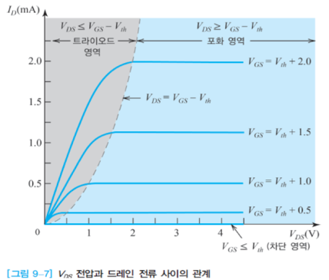

[그림 7] $V_{DS}$ 전압과 드레인 전류 사이의 관계

[그림 7]은 $V_{DS}$ 전압과 드레인 전류 사이의 그래프이다. $V_{GS}$ 전압이 $V_{th}$ 전압 이하가 되면 차단 영역에서 동작하고, 전류가 흐르지 않는다. $V_{GS}$ 전압이 $V_{th}$ 이상인 조건에서 $V_{DS}$ 전압이 $V_{GS}-V_{th}$ 이하이면 트라이오드 영역에서 동작하고, $V_{DS}$ 전압이 증가할수록 드레인 전류가 증가한다. $V_{GS}$ 전압이 $V_{th}$ 이상인 조건에서 $V_{DS}$ 전압이 $V_{GS}-V_{th}$ 이상이면 포화영역에서 동작하고, $V_{DS}$ 전압이 증가할수록 드레인 전류는 일정함을 알 수 있다. 또한 포화 영역에서 같은 $V_{DS}$ 전압이 일정할 때, $V_{GS}$ 전압이 증가할수록 드레인 전류($I_{D}$)가 제곱의 형태로 증가한다.

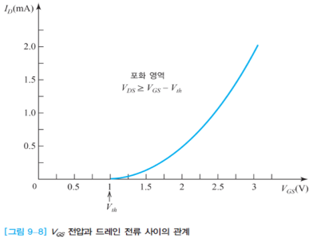

[그림 8] $V_{GS}$ 전압과 드레인 전류 사이의 관계

포화 영역에서 $I_{D}-V_{GS}$ 사이의 그래프를 그리면 [그림 8]과 같다. 포화영역에서의 드레인 전류 식과 같이 $V_{GS}$ 가 $V_{th}$ 이상인 경우 제곱의 법칙(square-law)을 따른다.

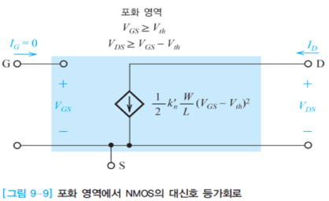

[그림 9] 포화 영역에서 NMOS의 대신호 등가회로

[그림 9]는 포화 영역에서 NMOS의 대신호(large signal) 등가회로이다. 게이트 단자는 산화막에 의해서 절연되어 있으므로 게이트 전류 $I_{G}$ 는 0이라고 할 수 있고, $V_{GS}$ 에 의존하는 드레인 전류 $I_{D}$ 가 드레인 단자에서 소오스 단자로 흐른다고 등가적으로 나타낼 수 있다.

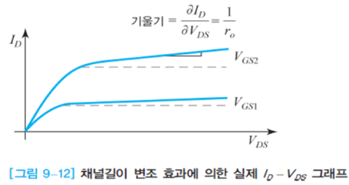

[그림 10] 채널길이 변조 효과에 의한 실제 $I_{D}-V_{DS}$ 그래프

[그림 7]에서 MOSFET의 포화 영역에서 $V_{DS}$ 전압이 증가해도 드레인 전류가 일정한것처럼 나타냈지만 실제로는 그렇지 않다. 포화 영역에서 핀치 오프가 발생하고 게이트와 드레인 전위차가 증가함에 따라 반전된 채널의 실제 길이가 점차 감소하게 된다. 다시말해 포화영역에서의 채널 길이 L은 $V_{DS}$ 의 함수이다. 이러한 효과를 채널 길이 변조(channel-length modulation)라고 부른다. $V_{DS}$ 전압이 증가할수록 채널길이 L이 감소하는 효과가 있으므로, 드레인 전류 $I_{D}$ 는 증가하게 된다. 채널길이 변조 효과를 반영하면, 포화 영역에서의 드레인 전류식은 다음과 같은 식으로 바뀌게된다.

$$I_{D}≈\frac{1}{2}μ_{n}C_{ox}\frac{W}{L}{\left(V_{GS}-V_{th}\right)}^{2}(1+λV_{DS})$$

여기서 $λ$ 는 채널길이 변조 계수이다.

이러한 현상 때문에 $I_{D}-V_{DS}$ 특성은 [그림 10]에 그린 것 처럼 0이 아닌 기울기를 가지게 되고, 포화 영역에서 드레인과 소오스 사이에 비이상적인 전류원이 된다. 파라미터 $λ$ 는 주어진 $V_{DS}$ 증가분에 대해 채널길이의 상대적인 변화를 나타낸다. 따라서 장 채널에서는 $λ$ 가 작다.

MOSFET 양단 사이의 $V_{DS}$ 전압이 바뀌면 드레인 전류 $I_{D}$ 가 바뀌므로 양단 사이에 출력 저항 $r_{o}$ 가 있다고 볼 수 있고, 이를 다음과 같이 구할 수 있다.

$$r_{o}=\frac{∂V_{DS}}{∂I_{D}}=\frac{1}{λ×\frac{1}{2}μ_{n}C_{ox}\frac{W}{L}{(V_{GS}-V_{th})}^{2}}=\frac{1}{λ{×I}_{D}}$$

1. **실험회로 및 PSpice 시뮬레이션**

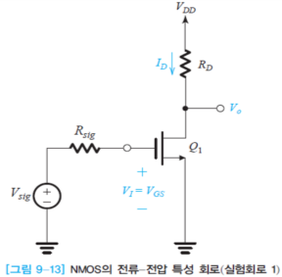

[그림 11] NMOS의 전류-전압 특성 회로(실험회로1)

[그림 11]은 NMOS의 전류-전압 특성을 측정하기 위한 회로이다. $V_{sig}$ 전압을 0V 부터 증가시킬수록 NMOS의 동작 영역이 바뀌고, 전류도 바뀌게 된다. 이때 동작 영역을 확인하면서 NMOS의 입력 전압 $V_{I}$ 와 드레인 전류를 측정하면, 전류-전압 특성을 측정할 수 있다.

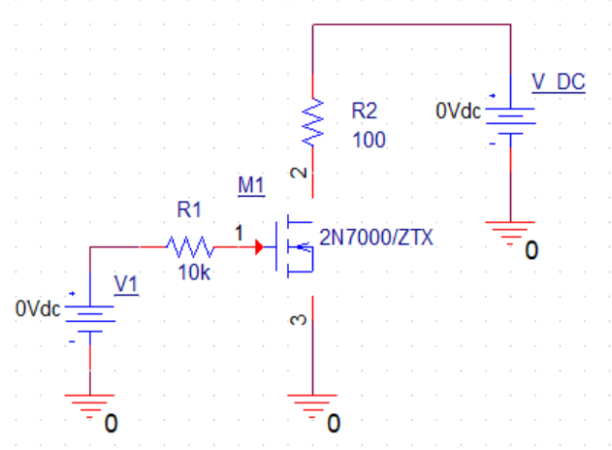

[그림 12] PSpice 모의실험 회로도

[그림 12]는 PSpice 모의실험을 위한 회로도이다. V1 전압과 V_DC 전압을 조정하면서 단자들의 전류($I_{D}$) 및 전압($V_{GS}, V_{DS}$)을 구할 수 있다.

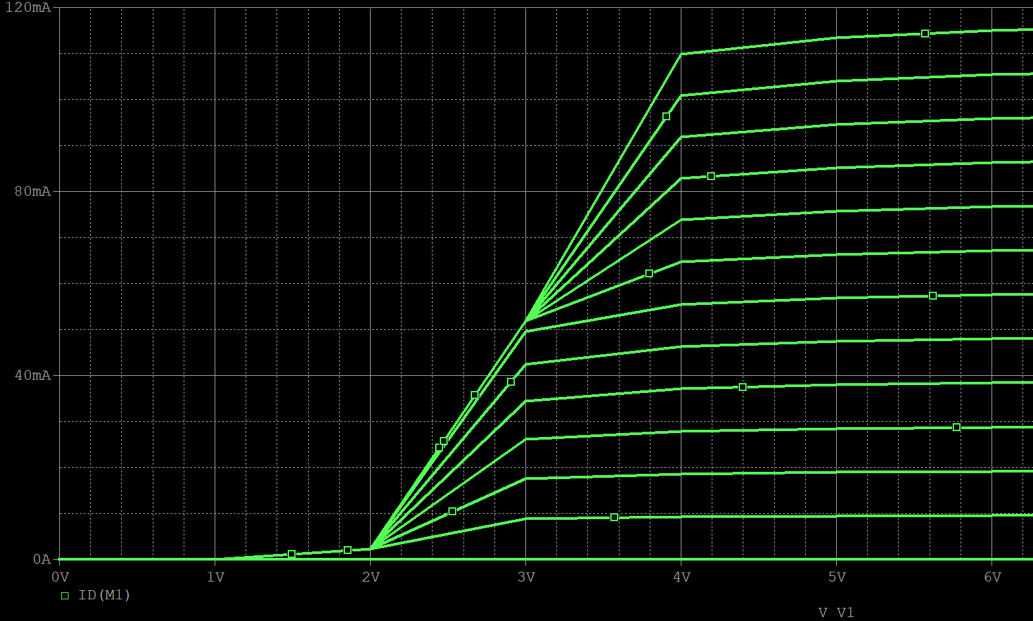

[그림 13] NMOS의 $I_{D}-V_{GS}$ 그래프

[그림 13]은 V1 전압을 증가시키면서 $I_{D}$ 를 측정한 그래프이다.

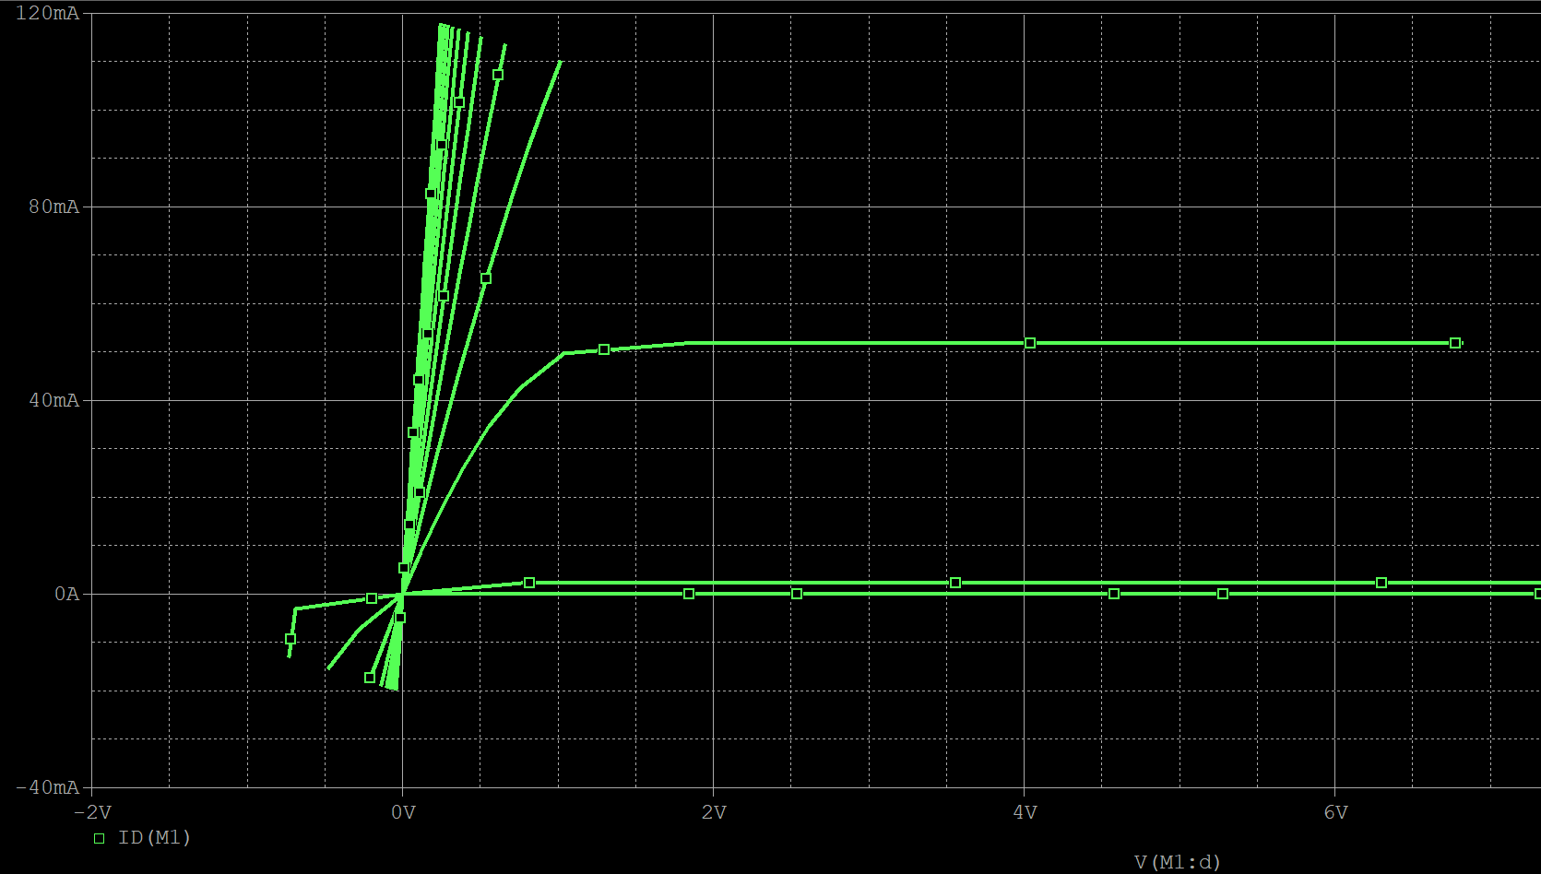

[그림 14] NMOS의 $I_{D}-V_{DS}$ 그래프

[그림 14]는 V_DC 전압을 증가시키면서 $I_{D}$ 를 측정한 그래프이다.

1. **실험 절차**

**NMOS**

1. 실험회로 1에서 $R_{sig}$ 를 10kΩ으로 고정하고, $V_{DD}$ 는 12V로 고정한 상태에서 $V_{sig}$ 에 6V의 DC 전압을 인가하고, $V_{O}$ 전압이 6V가 되는 $R_{D}$ 를 구해서 기록하시오. 예비 보고 사항에서 PSpice를 이용해서 구한 값 부근에서 $R_{D}$ 값을 변화시키면서 찾으면 효율적으로 찾을 수 있다. 또한, $I_{D}$ 를 측정하여 이를 기록하시오.

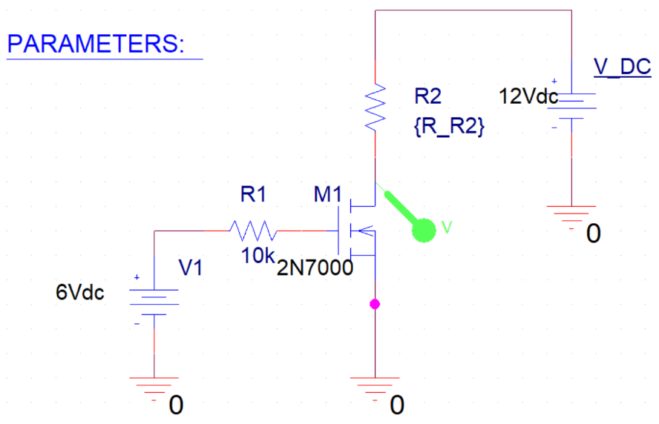

[그림 15] 실험절차 1의 PSpice 회로

$V_{O}$ 전압이 6V가 되는 $R_{D}$ 를 쉽게 찾기 위해 PSpice의 DC Sweep 기능을 사용해 출력 전압 $V_{O}$ 를 측정하였다. 이때 $R_{D}$ 에 따른 출력전압 $V_{O}$ 의 그래프는 [그림 16]과 같았다.

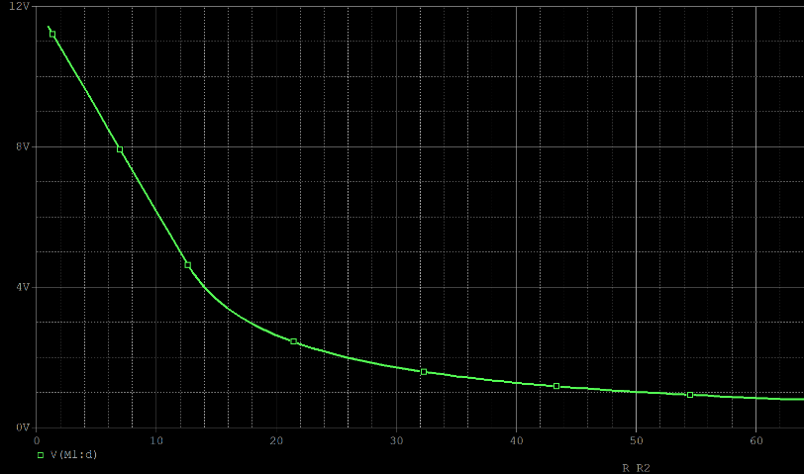

[그림 16] NMOS의 $V_{O}-R_{D}$ 그래프

이를 표로 기록한 것은 [표 2]와 같았다.

|  |  |  |  |  |
| --- | --- | --- | --- | --- |
| $R_{D}$ 값 | $V_{sig}$ 전압 | $V_{O}$ 전압 | $I_{D}$ 전류 | 동작 영역 |
| 0Ω | 6V | 12V | 583.712mA | Saturation |
| 2Ω | 10.833V | 583.712mA | Saturation |
| 4Ω | 9.665V | 583.712mA | Saturation |
| 6Ω | 8.498V | 583.712mA | Saturation |
| 8Ω | 7.330V | 583.712mA | Saturation |
| 10Ω | 6.163V | 583.712mA | Saturation |
| 12Ω | 5.000V | 583.712mA | Saturation |
| 14Ω | 3.988V | 572.317mA | Saturation |
| 16Ω | 3.380V | 538.729mA | Triode |
| 18Ω | 2.954V | 502.567mA | Triode |
| 20Ω | 2.630V | 468.496mA | Triode |
| 22Ω | 2.374V | 437.496mA | Triode |
| 24Ω | 2.164V | 409.819mA | Triode |
| 26Ω | 1.990V | 385.002mA | Triode |
| 28Ω | 1.842V | 362.780mA | Triode |
| 30Ω | 1.715V | 342.829mA | Triode |

[표 2] 실험회로 1의 DC 동작 조건

[표 2]의 동작 영역은 2N7000의 문턱 전압 $V_{th}$ 는 일반적으로 2.1V이므로[5] $V_{GS}≥V_{th}$ 를 만족할 때 Triode 혹은 Saturation이다. 따라서 [표 2]의 동작 영역은 Triode 혹은 Saturation이다. [그림 15]에서 $V_{GS}=V_{sig}$ 이므로 $V_{OV}=V_{GS}-V_{th}=6V-2.1V=3.9V$ 이다. 따라서 $V_{DS}=V_{O}$ 가 3.9V보다 클 때 Saturation이며 이보다 작을 때 Triode이다.

[표 2]에 따르면 $R_{D}$ 가 10Ω 부근일때 출력전압 $V_{O}$ 가 6V에 근접하는 것을 알 수 있었다. 이를 보다 자세하게 분석한 결과 $R_{D}$ 가 **10.279Ω**일 때 출력전압 $V_{O}$ 가 6V가 되는 것을 확인할 수 있었다.

1. $V_{sig}$ 전압을 6V, $R_{D}$ 저항을 0Ω으로 고정하고, $V_{DD}$ 를 0V, 12V, 3V~9V는 500mV 간격으로 변화시키면서 $V_{DS}$ 전압, 드레인 전류 $I_{D}$ 를 측정하여 기록하시오.

|  |  |  |
| --- | --- | --- |
| $V_{DD}$ 전압 ($V_{DS}$) | 드레인 전류 ($I_{D}$) | 동작 영역 |
| 0V | 0A | Triode |
| 3V | 506.969mA | Triode |
| 3.5V | 547.040mA | Triode |
| 4V | 572.779mA | Saturation |
| 4.5V | 583.451mA | Saturation |
| 5V | 583.712mA | Saturation |
| 5.5V | 583.712mA | Saturation |
| 6V | 583.712mA | Saturation |
| 6.5V | 583.712mA | Saturation |
| 7V | 583.712mA | Saturation |
| 7.5V | 583.712mA | Saturation |
| 8V | 583.712mA | Saturation |
| 8.5V | 583.712mA | Saturation |
| 9V | 583.712mA | Saturation |
| 12V | 583.712mA | Saturation |

[표 3] $I_{D}-V_{DS}$ 특성 확인을 위한 측정 데이터

실험 2)와 마찬가지로 $V_{sig}$ 가 6V로 고정된다. 따라서 동작 영역 기준은 실험 2)와 동일하다.

1. 2)를 바탕으로 $I_{D}-V_{DS}$ 그래프를 그리시오.

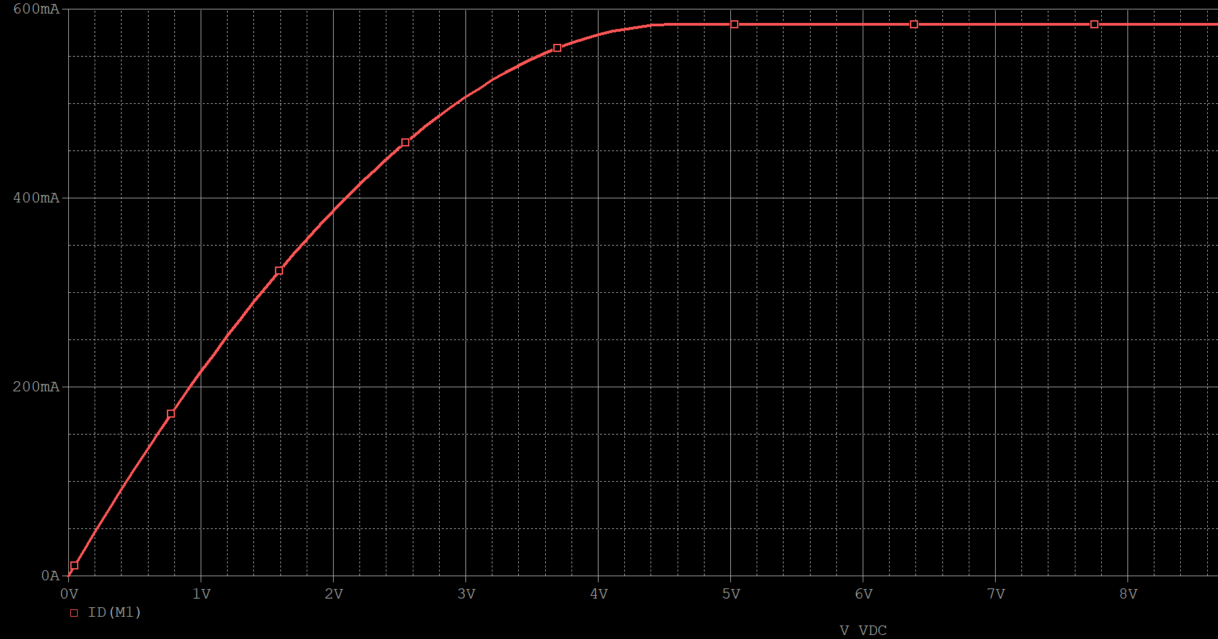

[그림 17] $R_{D}=0$ Ω 일 때 $I_{D}-V_{DS}$ 그래프

1. $V_{DD}$ 를 12V로 고정하고, $V_{sig}$ 전압을 0V, 12V, 3~9V는 500mV 간격으로 변화시키면서 $V_{GS}$ 전압( $V_{I}$ 전압), 드레인 전류 $I_{D}$ 를 측정하여 기록하시오. 동작 영역을 확인하기 위해 $V_{DS}$ 전압도 같이 기록하시오. ($R_{D}=100$ Ω)

|  |  |  |  |  |
| --- | --- | --- | --- | --- |
| $V_{sig}$ 전압 | $V_{GS}$ 전압 | $V_{DS}$ 전압 | 드레인 전류 ($I_{D}$) | 동작 영역 |
| 0V | 0V | 12V | 250.012nA | Cutoff |
| 3V | 3V | 6.8165V | 51.835mA | Triode |
| 3.5V | 3.5V | 1.9381V | 100.619mA | Triode |
| 4V | 4V | 1.0149V | 109.851mA | Saturation |
| 4.5V | 4.5V | 787.695mV | 112.123mA | Saturation |
| 5V | 5V | 657.478mV | 113.425mA | Saturation |
| 5.5V | 5.5V | 570.086mV | 114.299mA | Saturation |
| 6V | 6V | 506.502mV | 114.935mA | Saturation |
| 6.5V | 6.5V | 457.827mV | 115.422mA | Saturation |
| 7V | 7V | 419.215mV | 115.808mA | Saturation |
| 7.5V | 7.5V | 387.760mV | 116.122mA | Saturation |
| 8V | 8V | 361.599mV | 116.384mA | Saturation |
| 8.5V | 8.5V | 339.474mV | 116.605mA | Saturation |
| 9V | 9V | 320.505mV | 116.795mA | Saturation |
| 12V | 12V | 246.243mV | 117.538mA | Saturation |

[표 4] $I_{D}-V_{GS}$ 특성 확인을 위한 측정 데이터

$V_{GS}$ 전압이 $V_{sig}$ 와 동일한 것을 통해 $I_{G}=0A$ 임을 알 수 있다.

1. 4)를 바탕으로 $I_{D}-V_{GS}$ 그래프를 그리시오. 또한 그래프로부터 문턱 전압($V_{th}$)을 구하시오.

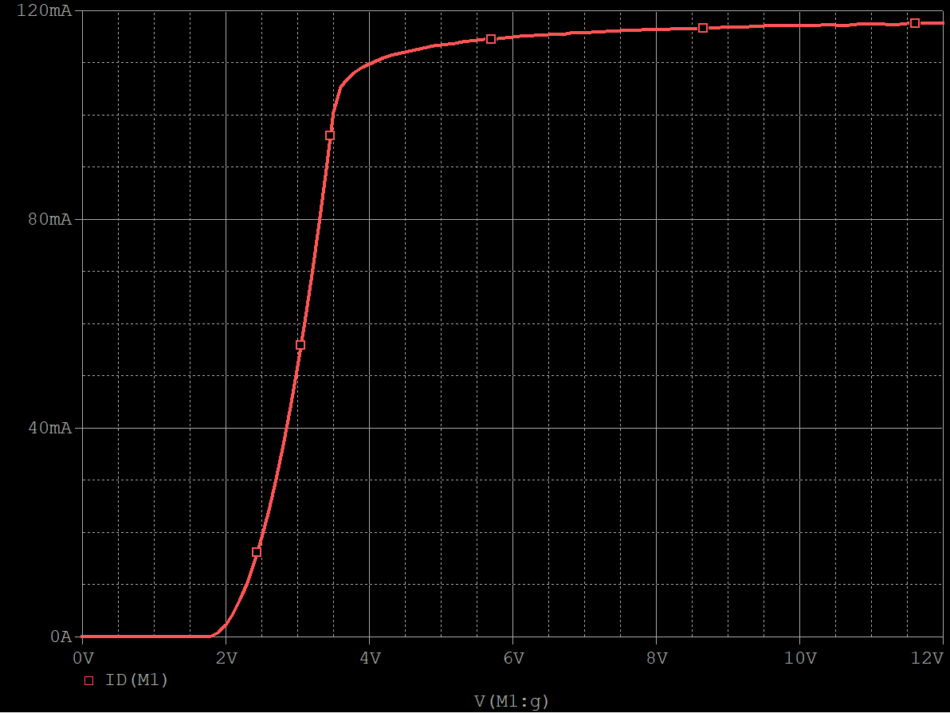

[그림 18] $I_{D}-V_{GS}$ 특성 그래프

문턱 전압 $V_{th}$ 는 PSpice 상에서 $V_{GS}$ 가 **1.713V** 이상일 때 드레인 전류 $I_{D}$ 가 흐르기 시작한다. 따라서 1.713V가 문턱 전압이다.

1. **고찰 사항**
2. NMOS의 문턱 전압이 양수이고 PMOS의 문턱 전압이 음수인 이유를 설명하고, 이를 바탕으로 일반적으로 NMOS를 낮은 전압 쪽에, PMOS를 높은 전압 쪽에 사용하는 이유를 설명하시오.

문턱 전압 $V_{th}$ 는 바디 영역에 소오스와 드레인 영역 사이를 잇는 채널 영역을 만들어내기 위한 $V_{GS}$ 전압의 최소값이다. 따라서 소오스와 드레인이 n+형이며 바디가 p형인 NMOS의 캐리어는 전자이다. 따라서 채널은 전자에 의해 n형으로 반전될 때 형성된다. $V_{GS}$ 전압이 양일 때 바디의 게이트 인접 영역에 전자가 유도될 것이며 때문에 NMOS의 문턱 전압 $V_{th}$ 가 양수인 것은 자명하다.

이와 반대로 PMOS는 소오스와 드레인이 p+형이며 바디가 n형이므로 PMOS의 캐리어는 정공이며 채널은 $V_{GS}$ 에 의해 유도된 정공으로 형성된다. 따라서 게이트 전압 $V_{GS}$ 는 음의 값을 가져야 하며 PMOS의 문턱 전압 $V_{th}$ 는 음수이다.

앞서 언급했듯이 NMOS의 캐리어는 전자이며 PMOS의 캐리어는 정공이다. 이때 결정질 실리콘(crystalline silicon)에서 전자의 이동도($μ_{n}$, electron mobility)는 정공의 이동도($μ_{p}$, hole mobility)에 비해 크다. [6]

$$μ_{n}=1,400 {cm}^{2}/(V∙s)$$

$$μ_{p}=450 {cm}^{2}/(V∙s)$$

따라서 동일한 전압을 가할 때 NMOS가 PMOS에 비해 더 큰 이득을 가질 수 있다. 때문에 NMOS는 낮은 전압에서 사용되며 PMOS는 높은 전압에서 사용된다. 이러한 이유에서 PMOS는 NMOS에 비해 노이즈에 강하다.

1. MOSFET의 세 가지 동작 영역 중에서 전류가 최대로 흘러서 증폭기로 사용하기에 적합한 동작 영역은 어느 영역인가?

MOSFET은 Cutoff, Triode 그리고 Saturation의 총 세 가지 동작 영역을 갖는다. 이는 각각 BJT의 Cutoff, Active 그리고 Saturation에 해당한다. 이때 BJT를 증폭기로 사용하기 위해 Active 영역을 사용했듯이 MOSFET은 Triode 영역을 활용해 증폭기로 사용한다. 이는 BJT의 Active 영역과 마찬가지로 Triode 영역에서 드레인 전류 $I_{D}$ 가 선형적인 특성을 보이며 증가하기 때문이다. 이와 반대로 Cutoff 영역에서는 전류 $I_{D}$ 가 거의 흐르지 않으며 Saturation 영역에서는 $I_{D}$ 가 포화되기 때문이다. 물론 Saturation 영역에서도 채널 길이 변조(channel-length modulation)에 의해 $I_{D}$ 가 $V_{DS}$ 에 비례해 증가하나 이는 Triode 영역에서 얻을 수 있는 이득에 비하면 매우 미미한 수준이다. 따라서 MOSFET을 증폭기로 사용하기에 적합한 동작영역은 Triode이다.

1. **참고문헌**

[1] 이강윤, *단계별로 배우는 전자 회로 실험*. 한빛아카데미(주), 2014, pp. 147-166

[2] Adel S. Sedra, Kenneth C. Smith, “MOS 전계 효과 트랜지스터 (MOSFET)” in *마이크로전자회로*, 7th ed, 한티미디어, 2016, pp.319-363

[3] Adel S. Sedra, Kenneth C. Smith, “트랜지스터 증폭기” in *마이크로전자회로*, 7th ed, 한티미디어, 2016, pp.378-512

[4] Pspice Schematics 9.1 (2000), Cadence Design Systems

[5] ON Semiconductor, “2N7000 / 2N7002 / NDS7002A N-Channel Enhancement Mode Field Effect Transistor”. [Online]. Available: <https://www.onsemi.com/pub/Collateral/NDS7002A-D.PDF>

[6] Wikipedia, “Electron mobility”, <https://en.wikipedia.org/wiki/Electron_mobility> (Accessed Oct. 03. 2020)